**Jobsheet – Pengantar Bahasa Pemrograman Dart**

Disusun untuk memenuhi Tugas Mata Kuliah Praktikum Pemrograman Mobile

Dosen Pembimbing : Ade Ismail, S.Kom., M.TI.



Disusun oleh

Liya Novitasari 2241760006

Kelas 2E

|  |
| --- |
|  |
|  |

**Jurusan Teknologi Informasi**

**Program Studi D-4 Sistem Informasi Bisnis**

**POLITEKNIK NEGERI MALANG**

**MALANG**

**2024**

**Tugas Praktikum**

**Soal 1**

Modifikasilah kode pada baris 3 di VS Code atau Editor Code favorit Anda berikut ini agar mendapatkan keluaran (*output*) sesuai yang diminta!

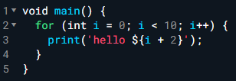

Output yang diminta:

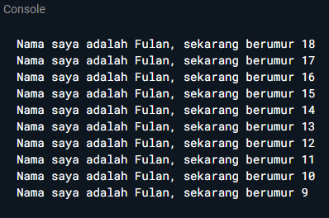

**Jawab:**

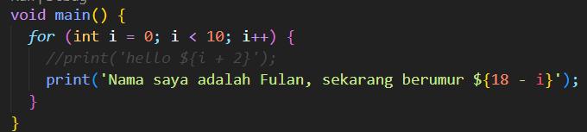

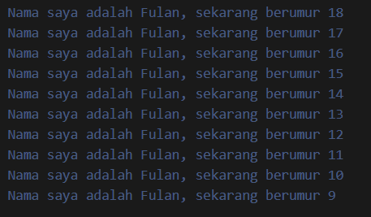

**Soal 2**

Mengapa sangat penting untuk memahami bahasa pemrograman Dart sebelum kita menggunakan framework Flutter ? Jelaskan!

**Soal 3**

Rangkumlah materi dari codelab ini menjadi poin-poin penting yang dapat Anda gunakan untuk membantu proses pengembangan aplikasi mobile menggunakan framework Flutter.

**Soal 4**

Buatlah slide yang berisi penjelasan dan contoh eksekusi kode tentang perbedaan Null Safety dan Late variabel ! **(Khusus soal ini kelompok berupa link google slide)**

Kumpulkan jawaban Anda di spreadsheet pada tautan yang telah disediakan di grup telegram. Untuk soal nomor 1 sampai 3 push repo GitHub Anda.